FZ-1/4398/SK/15
ZAPYTANIE OFERTOWE z dnia 21.09.2015 r.

Zakup jest realizowanego w ramach pracy statutowej pt.:
„Analiza wpływu prędkości transportu kolejkami podwieszonymi na obciążenie trasy”

- Informacje ogólne
1. Zamawiający: Główny Instytut Górnictwa
Zapytanie ofertowe prowadzone jest zgodnie z zasadami konkurencyjności.
- Do niniejszego zapytanie ofertowego nie stosuje się przepisów ustawy Prawo Zamówień Publicznych z dnia 29 stycznia 2004 r. (Dz. U. z 2013 r., poz. 907 z późn. zm).

- Opis przedmiotu zamówienia

- Przedmiotem zamówienia w ramach niniejszego zapytania ofertowego jest dostawa 1 kompletu urządzeń kompatybilnych z posiadanym przez Zamawiającego wzmacniaczem pomiarowym typu SPIDER8 firmy HBM

W ofercie należy podać:
- cenę netto w PLN / brutto w PLN (cena winna obejmować koszty opakowania, transportu
i ubezpieczenia od Wykonawcy do Zamawiającego). Zamawiający dopuszcza złożenie oferty
w innej walucie. Dla celów porównania ofert Zamawiający przeliczy ją zgodnie ze średnim kursem NBP z ostatniego dnia składania ofert. Proszę podać również dla zasad fakturowania, iż przeliczenie nastąpi wg …………………………………………. (należy podać kurs dewiz) przez bank ……………………………..(należy podać nazwę banku) ……………….. z dnia (należy podać dzień
z jakiego nastąpi przeliczenie faktury),
- upusty cenowe,
- termin realizacji / dostarczenia przedmiotu zamówienia od daty zawarcia umowy/ potwierdzenia zamówienia.

Wymagania i parametry techniczne:
W ramach dostawy 1 kompletu urządzeń kompatybilnych z posiadanym przez Zamawiającego wzmacniaczem pomiarowym typu SPIDER8 firmy HBM Zamawiający wymaga:
Lp. | Opis przedmiotu zamówienia | Ilość | Jednostka
1 | Programowalny optyczny enkoder inkrementalny  - Kołnierz zaciskowy  - Wałek Ø 10 mm  - Zasilanie: 4,75…30 V DC  - Zaprogramowane: TTL/RS422  - Zaprogramowane: 47124ppr (300π*5, dokładność˜˜0,2mm)  - Kabel z boku 1 m  - Temperatura pracy: -40⁰ ... 100⁰C  - IP65  Możliwości programowe:  - Rozdzielczość: 1 … 65536ppr  - Sygnał wyjściowy: HTL/push – pull lub TTL/RS422 | 1 | Szt.
- Kierunek: CW lub CCW
- Szerokość impulsu referencyjnego: 90⁰ lub 180⁰
2 | Ręczny programator  - Zasilanie bateryjne | 1 | Szt.
3 | Sprzęgło (double loops)  - D1=10/D2=10 | 1 | Szt.
Kompatybilność ze wzmacniaczem pomiarowym SPIDER8 firmy HBM, który posiada następujący schemat pomiarowy połączeń układu wejściowego:
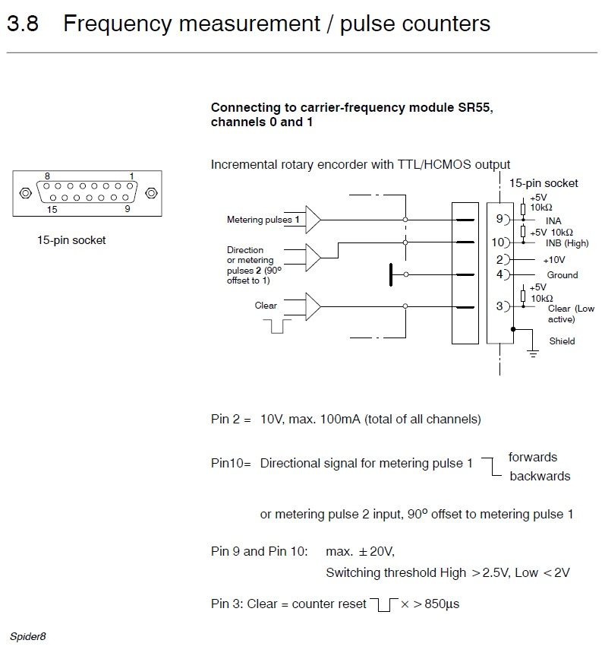

Inne wymagania:
- Warunki dostawy - Zamawiający wymaga realizacji dostawy na warunkach DDP Incoterms 2010 do oznaczonego miejsca wykonania tj. Główny Instytut Górnictwa, Plac Gwarków 1, 40-166 Katowice, Zakład Badań Urządzeń Mechanicznych (BL).
- Warunki płatności - Zamawiający wymaga terminu płatności do 30 dni, który będzie liczony od daty dostarczenia do GIG prawidłowo wystawionej faktury.
- Okres i warunki gwarancji – Zamawiający wymaga 24 miesięcznej gwarancji na dostarczone urządzenia, obowiązującej od daty odbioru zamówienia.
III. Kryteria oceny ofert oraz wybór najkorzystniejszej oferty
- Jedynym kryterium oceny ofert będzie cena brutto, tj. cena brutto = 100%.
- Zamawiający uzna za najkorzystniejszą i wybierze ofertę o najniższej cenie, która spełnia wszystkie wymagania określone w Opisie przedmiotu zamówienia.
- W przypadku zaoferowania przedmiotu zamówienia w walucie innej niż PLN w celu porównania ofert Zamawiający przeliczy ją zgodnie ze średnim kursem NBP z ostatniego dnia składania ofert.
- Cena podana przez Wykonawcę nie będzie podlegała zmianie w trakcie realizacji zamówienia.
- Informuję, że w przypadku zaakceptowania Państwa oferty zostaniecie o tym fakcie powiadomieni
i zostanie wdrożone przygotowanie zamówienia.

IV. Miejsce i termin składania ofert

- Ofertę należy złożyć do dnia 28.09.2015 r. do godz.10⁰⁰. Ofertę można złożyć drogą elektroniczną, faxem lub w siedzibie Zamawiającego:
Główny Instytut Górnictwa
Plac Gwarków 1
40-166 Katowice
fax: 32 259 22 05
adres e-mail: t-kolinska@gig.katowice.pl

Kontakt handlowy:
Monika Wallenburg - tel. (32) 259 25 47- fax: (032) 259 22 05 - e-mail: mwallenburg@gig.eu
Sylwia Kolińska - tel. (32) 259 25 11- fax: (032) 259 22 05 - e-mail: t-kolinska@gig.katowice.pl

Kontakt techniczny:
dr inż. Andrzej Pytlik - tel. (32) 259 22 24, - e-mail: apytlik@gig.eu

- Zamawiający informuje, iż ocenie podlegać będą tylko te pozycje, które wpłyną do Zamawiającego w okresie od dnia wszczęcia niniejszego rozeznania rynku do dnia,
w którym upłynie termin składania ofert.
- Zamawiający zastrzega sobie prawo do unieważnienia zapytania ofertowego w każdej chwili,
bez podania przyczyny.
- Ofertę należy złożyć na załączonym formularzu ofertowym – załącznik nr 1.

ZAPRASZAMY DO SKŁADANIA OFERT
Z poważaniem
Kierownik Działu Handlowego

mgr Monika Wallenburg

Zakup jest realizowanego w ramach pracy statutowej pt.:
„Analiza wpływu prędkości transportu kolejkami podwieszonymi na obciążenie trasy”

FZ-1/4398/SK/15 Załącznik nr 1
do zapytania ofertowego
Nazwa/Imię i Nazwisko Wykonawcy:
.........................................................................
Adres: ……………………………………….
NIP: ………………………………………………
Regon: ……………………………………………
Nr tel.: ……………………………………………
Nr faksu: ………………………………………..
Adres e-mail: …………………………………..
Nazwa banku: …………………………………
Nr rachunku: …………………………………
Główny Instytut Górnictwa
Plac Gwarków 1
40-166 Katowice

FORMULARZ OFERTOWY
nr ......................... z dnia ...................

W odpowiedzi na zapytanie ofertowe z dnia 21/09/2015 r. na dostawę 1 kompletu urządzeń kompatybilnych z posiadanym przez Zamawiającego wzmacniaczem pomiarowym typu SPIDER8 firmy HBM, oferujemy wykonanie przedmiotu zamówienia zgodnie z warunkami zawartymi w/w zapytaniu ofertowym za cenę:
netto: …………………………… / …………..*
słownie:………………………………………………………………………………………………
wartość podatku VAT (przy stawce ……..%): …………… / …………….*
słownie: ………………………………………………………………………………………………
brutto: ………………………… / …………..*
słownie:………………………………………………………………………………………………
*wpisać nazwę waluty
- upusty cenowe ( jeśli dotyczą ): ........................................
- termin realizacji / dostarczenia przedmiotu zamówienia od daty zawarcia umowy/ potwierdzenia zamówienia: ……………………………………………….
Lp. | Nazwa przedmiotu zamówienia** | Jednostka  miary | Ilość | Cena jedn. (netto)  w …..* | Rabat ……..% w …..* | Wartość ogółem (netto) po rabacie  w ..…* | Kwota podatku VAT  w …...* | Wartość ogółem (brutto)  w ..…*
1 | 2 | 3 | 4 | 5 | 6 | 7 | 8 | 9
RAZEM :

*wpisać nazwę waluty
**Należy podać: nazwę „przedmiotu zamówienia”, jego charakterystykę oraz nazwę producenta i numer katalogowy oferowanego przedmiotu zamówienia. W przypadku niepodania w/w informacji do oferty Wykonawca na potwierdzenie spełnienia warunków technicznych wymaganych przez Zamawiającego zobowiązany jest do dołączenia do oferty folderów, kart katalogowych itp. pozwalających na pełną ocenę zaoferowanego produktu. Zamawiający wymaga aby w/w materiały były
w języku polskim lub angielskim.

Oświadczenie Wykonawcy:
- Oświadczam, że cena brutto obejmuje wszystkie koszty realizacji przedmiotu zamówienia,
- Oświadczam, że spełniam wszystkie wymagania zawarte w Zapytaniu ofertowym,
- Oświadczam, że uzyskałem od Zamawiającego wszelkie informacje niezbędne do rzetelnego sporządzenie niniejszej oferty,
- Oświadczam, że uznaję się za związanego treścią złożonej oferty, przez okres 30 dni od daty złożenia oferty.

............................................................. .............................................................
(miejscowość, data) (podpis osoby uprawnionej)

